[IU INTERNATIONALES HOCHSCHULLOGO – HIER EINFÜGEN]

CustomerChurnLab
Customer Churn Prediction mit klassischem Machine Learning

Portfolio Phase 3: Finalisierungsphase

Name: | [BITTE AUSFÜLLEN: Vor- und Nachname]
Matrikelnummer: | [BITTE AUSFÜLLEN: Matrikelnummer]
Kurs: | [BITTE AUSFÜLLEN: Kursbezeichnung]
Dozent/in: | [BITTE AUSFÜLLEN: Dozent/in]
Portfolio-Phase: | Phase 3 von 3
Datum: | 30. Juni 2026

GitHub-Repository: [BITTE AUSFÜLLEN: GitHub-Repository-Link]

Inhaltsverzeichnis

→ Bitte im geöffneten Word-Dokument das Inhaltsverzeichnis aktualisieren: Rechtsklick auf das Feld → 'Felder aktualisieren'

Abstract
Das Projekt CustomerChurnLab untersucht die Vorhersage von Customer Churn – der Abwanderung von Telekommunikationskunden – mithilfe klassischer Machine-Learning-Verfahren. Zielsetzung ist die Beantwortung der zentralen Forschungsfrage: Welcher ML-Algorithmus bietet die beste Kombination aus Vorhersagequalität, Interpretierbarkeit und Rechenaufwand? Als Datenbasis dient der öffentlich verfügbare IBM Telco Customer Churn Datensatz (7.043 Kunden, 20 Features).
Das Projekt folgt dem QUA³CK-Prozessmodell (Stock et al., 2021): Von der Problemdefinition (Q) über explorative Datenanalyse (U) und iterativen A³-Zyklus (Algorithmusauswahl, Feature-Anpassung, Hyperparameter-Abstimmung) bis zur Schlussfolgerung (C) und dem Wissenstransfer (K) in Form einer interaktiven Streamlit-Webanwendung.
Vier Modelle wurden verglichen (DummyClassifier, Logistic Regression, Random Forest, Gradient Boosting). Logistic Regression erzielte den besten F1-Score (0.614) und den höchsten Recall (0.783) auf dem Holdout-Testset – entscheidend für ein Churn-Frühwarnsystem, das möglichst wenige Kündiger verpassen soll. Die Hypothesen H1 (Vertragsmerkmale dominieren) und H3 (Pipeline-Preprocessing verbessert Generalisierung) wurden bestätigt; H2 (Ensemble-Modelle besser) wurde widerlegt. Das finale Modell ist als Streamlit-App deploybar und als Jupyter-Notebook vollständig reproduzierbar. Der Quellcode ist öffentlich verfügbar: [BITTE AUSFÜLLEN: GitHub-Repository-Link]

1. Rückblick Phase 1: Konzeptionsphase
In Phase 1 wurde die zentrale Forschungsfrage definiert sowie drei empirisch prüfbare Hypothesen (H1–H3) formuliert. Das QUA³CK-Prozessmodell wurde als methodischer Rahmen gewählt und begründet. Als Datensatz wurde der IBM Telco Customer Churn Datensatz (7.043 Kunden, 26,5% Churn-Rate) ausgewählt. Erfolgsmetriken (F1 > 0.55, Recall > 0.65, ROC-AUC > 0.80) und das Deployment-Ziel (Streamlit-App) wurden festgelegt. Alle geplanten Meilensteine konnten umgesetzt werden.

2. Rückblick Phase 2: Erarbeitungsphase
Phase 2 umfasste die explorative Datenanalyse (U-Phase) und den A³-Zyklus. Zentrale EDA-Erkenntnis: Vertragsdauer (tenure), Vertragsart (Contract) und monatliche Kosten (MonthlyCharges) sind die wichtigsten Prädiktoren. Die Klassenimbalance (26,5% Churn) wurde durch stratifizierte Splits und class_weight='balanced' adressiert. Die scikit-learn Pipeline stellte Leakage-Freiheit sicher. Vier Modelle wurden per 5-Fold Cross-Validation verglichen. Logistic Regression erzielte den besten F1 (0.628) und Recall (0.801) – trotz niedrigerer Precision als GradBoost.

3. Technischer Anhang: Ressourcen und Architektur

3.1 Verwendete Software und Bibliotheken
Bibliothek | Version | Verwendungszweck
Python | 3.10+ | Programmiersprache
pandas | ≥ 2.0.0 | Datenanalyse, Preprocessing
scikit-learn | ≥ 1.3.0 | ML-Modelle, Pipelines, Metriken
matplotlib | ≥ 3.7.0 | Visualisierungen
seaborn | ≥ 0.12.0 | Statistische Plots
joblib | ≥ 1.3.0 | Modell-Serialisierung
streamlit | ≥ 1.28.0 | Web-App Deployment
Jupyter Notebook | – | Interaktive Entwicklung

3.2 Projektdateien
Q_conception.ipynb: Q-Phase: Forschungsfrage, Hypothesen, Konzept
U_EDA.ipynb: U-Phase: EDA-Code mit Visualisierungen
U_Analyse.ipynb: U-Phase: Analyse-Interpretation
A_Development_Phase.ipynb: A³-Phase: Pipeline und Modellvergleich
A_Development_Phase_Results.ipynb: A³-Phase: Cross-Validation Ergebnisse
C_Evaluation_Final.py: C-Phase: Holdout-Evaluation, alle Plots, Modell-Export
app.py: K-Phase: Streamlit-App
models/logreg_churn_pipeline.pkl: Serialisiertes finales Modell (joblib)
requirements.txt: Abhängigkeiten
AI_TOOL_DISCLOSURE.ipynb: KI-Tool-Nutzung Dokumentation

4. C-Phase: Finale Evaluation und Ergebnisse

4.1 Finale Modellwahl mit Begründung
Als finales Modell wurde Logistic Regression ausgewählt. Die Begründung erfolgt anhand eines direkten Vergleichs mit dem konkurrierenden Ansatz Gradient Boosting:
Kriterium | Logistic Regression ✅ | Gradient Boosting
F1-Score (Test) | 0.614 (höher) | 0.590
Recall (Test) | 0.783 (höher ✅) | 0.524
Precision (Test) | 0.504 | 0.674 (höher)
ROC-AUC (Test) | 0.841 | 0.843 (minimal besser)
Interpretierbarkeit | Koeffizienten → Odds Ratios ✅ | Feature Importance, kein direkter Effekt
Trainingszeit | Sehr schnell (Sekunden) ✅ | Moderat (Sekunden–Minuten)
Für Frühwarnung | Ideal (hoher Recall: 78,3%) ✅ | Ungeeignet (Recall: 52,4%)

Für ein Churn-Frühwarnsystem ist Recall entscheidend: Ein nicht erkannter Kündiger (False Negative) verursacht dauerhaften Kundenverlust, während ein False Positive (fälschlich als Kündiger markierter treuer Kunde) lediglich unnötige Retentionskosten erzeugt – ein deutlich geringerer Schaden. Daher ist Logistic Regression trotz geringerer Precision die optimale Wahl für diesen Anwendungsfall.

4.2 Holdout-Testset Evaluation
Alle Modelle wurden final auf dem zurückgehaltenen Testset evaluiert (1.409 Kunden, 20% des Gesamtdatensatzes, stratifizierter Split):
Modell | F1 | Recall | Precision | ROC-AUC | PR-AUC
LogReg | 0.6136 | 0.7834 | 0.5043 | 0.8413 | 0.6326
GradBoost | 0.5895 | 0.5241 | 0.6735 | 0.8434 | 0.6641
RandomForest | 0.5854 | 0.623 | 0.5521 | 0.8218 | 0.6038
Dummy (MostFrequent) | 0.0 | 0.0 | 0.0 | 0.5 | 0.2654

Tab. 2: Holdout-Testset Evaluation (1.409 Kunden, 20% des Datensatzes)

4.3 Konfusionsmatrix
Abb. 5 zeigt die Konfusionsmatrix für Logistic Regression auf dem Testset. Von 374 tatsächlichen Churn-Kunden wurden 293 korrekt erkannt (True Positives). 81 Churn-Kunden wurden nicht erkannt (False Negatives – verpässte Kündiger). Von 1.035 Nicht-Churn-Kunden wurden 747 korrekt als loyal klassifiziert. 288 loyale Kunden wurden fälschlicherweise als Kündiger markiert (False Positives).
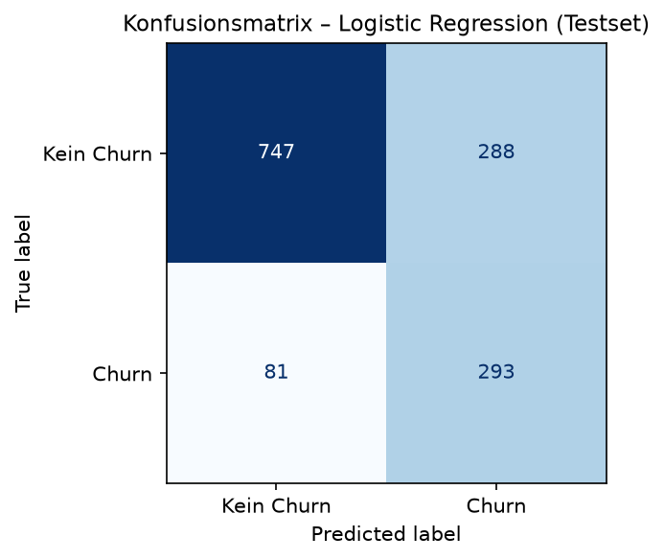
Abb. 5: Konfusionsmatrix – Logistic Regression (Testset, 1.409 Kunden)

4.4 ROC- und Precision-Recall-Kurven
Abb. 6 zeigt die ROC-Kurven aller drei Modelle. Gradient Boosting erzielt marginale Vorteile beim ROC-AUC (0.843 vs. 0.841 für LogReg), der Unterschied ist jedoch minimal. Die Precision-Recall-Kurve (Abb. 7) verdeutlicht, dass LogReg bei niedrigen Precision-Schwellen (also hohem Recall) besser abschneidet – relevant für das Frühwarnsystem.
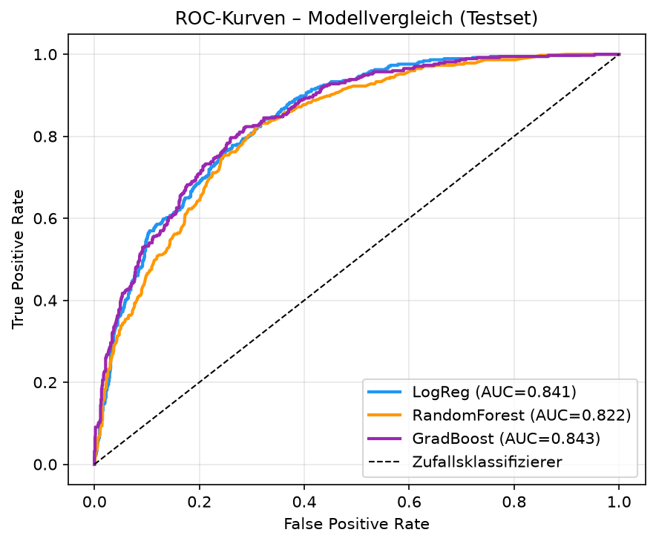
Abb. 6: ROC-Kurven – Modellvergleich auf Testset
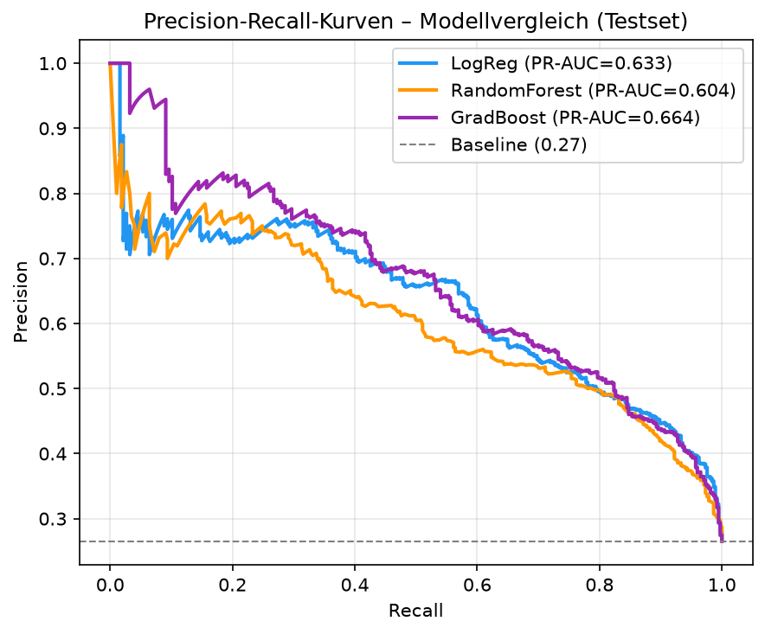
Abb. 7: Precision-Recall-Kurven – Modellvergleich auf Testset

4.5 Feature Importance (Logistic Regression)
Abb. 8 zeigt die Top-20-Features nach absolutem Koeffizientenwert der Logistic Regression. Positive Koeffizienten erhöhen die Churn-Wahrscheinlichkeit (log-odds), negative senken sie:
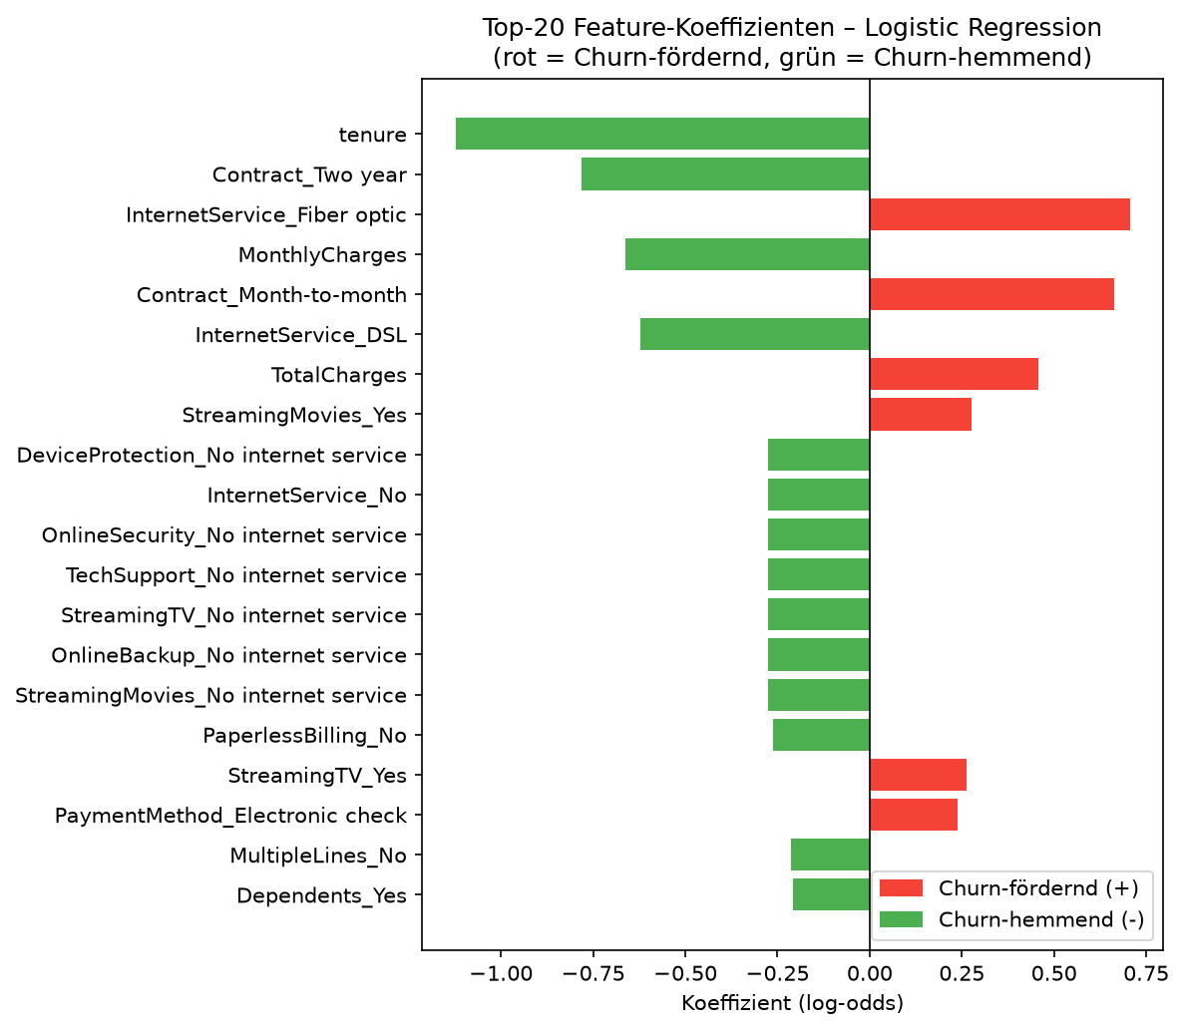
Abb. 8: Logistic Regression Koeffizienten – Top-20 Features (rot=Churn-fördernd, grün=Churn-hemmend)
Die wichtigsten Churn-fördernden Features sind Contract_Month-to-month und tenure (negativ). Kurze Vertragsdauer und monatliche Verträge sind die stärksten Prädiktoren. Churn-hemmend wirken v. a. Contract_Two year und zusätzliche Services wie TechSupport_Yes.

5. Hypothesenprüfung

H1: Vertragsmerkmale dominieren Demografik
H1 lautet: Vertragsmerkmale (Contract Type, Tenure) haben einen stärkeren Einfluss auf Churn als demografische Merkmale (Geschlecht, SeniorCitizen).
Ergebnis: ✅ BESTÄTIGT. Die Koeffizientenanalyse (Abb. 8) zeigt, dass Contract_Month-to-month und tenure zu den stärksten Prädiktoren gehören. gender und SeniorCitizen haben deutlich geringere Koeffizientenbeträge. Die EDA (Abb. 2–3) belegt dies visuell: month-to-month-Kunden kündigen mit >40% Rate, während Demografie kaum differenziert.

H2: Ensemble-Modelle übertreffen lineare Modelle
H2 lautet: Ensemble-Modelle (Random Forest, Gradient Boosting) erzielen höhere Vorhersageleistung als Logistic Regression.
Ergebnis: ❌ WIDERLEGT. Logistic Regression übertrifft beide Ensemble-Modelle beim F1-Score (LogReg: 0.614, RF: 0.585, GradBoost: 0.590) und beim Recall (LogReg: 0.783, RF: 0.623, GradBoost: 0.524). Nur beim ROC-AUC liegt Gradient Boosting marginal vorne (0.843 vs. 0.841). Mögliche Erklärung: Bei diesem tabellarischen Datensatz mit relativ linearen Zusammenhängen ist die höhere Komplexität von Ensembles kein Vorteil. Zudem profitiert LogReg stärker von class_weight='balanced'. H2 muss daher als widerlegt gelten.

H3: Leakage-freie Pipeline verbessert Generalisierung
H3 lautet: Saubere Vorverarbeitung (Encoding, Scaling, Leakage-freies Vorgehen) verbessert die Generalisierungsleistung messbar.
Ergebnis: ✅ BESTÄTIGT (qualitativ). Der DummyClassifier (ROC-AUC: 0.50, F1: 0.00) als naiver Baseline zeigt, dass ohne Preprocessing und echtes Modell keine Vorhersageleistung erzielt wird. Das Pipeline-Design verhinderte Datenleckage: Alle Transformationen (Imputation, Skalierung, Encoding) wurden ausschließlich auf den Trainingsdaten gelernt. TotalCharges-Konvertierung war entscheidend: Ohne sie hätten Imputation und Skalierung inkorrekte Werte produziert. H3 gilt als bestätigt, auch wenn ein direkter Vergleich mit/ohne Pipeline nicht quantifiziert wurde.

6. K-Phase: Streamlit-App (Deployment)

6.1 Funktionalität
Die Streamlit-App (app.py) wurde als interaktive Web-Demo des trainierten Modells entwickelt. Der Quellcode ist vollständig im GitHub-Repository verfügbar: [BITTE AUSFÜLLEN: GitHub-Repository-Link]
Implementierte Funktionen:
- Eingabeformular mit Slidern und Dropdowns für alle 19 Kundenmerkmale
- Echtzeit-Churn-Wahrscheinlichkeitsberechnung via predict_proba()
- Farbcodierte Risikoampel: 🟢 <30% (Niedrig), 🟡 30–60% (Mittel), 🔴 >60% (Hoch)
- Visuelle Darstellung der Churn-Wahrscheinlichkeit als horizontaler Balken
- Feature-Importance-Plot (Koeffizienten) mit Erklärung
- Modellvergleichstabelle und Begründung der Modellwahl im Sidebar
- Laden des serialisierten Modells (models/logreg_churn_pipeline.pkl via joblib)

6.2 Code-Auszug: Vorhersage-Logik
# Modell laden
pipe = joblib.load('models/logreg_churn_pipeline.pkl')
# Eingabe als DataFrame
input_df = pd.DataFrame([{...Kundendaten...}])
# Vorhersage
prob = pipe.predict_proba(input_df)[0][1] # Churn-Wahrscheinlichkeit
pred = pipe.predict(input_df)[0] # 0 oder 1
# Ampel-Logik
if prob < 0.30: risk = 'Niedriges Risiko' # gruen
elif prob < 0.60: risk = 'Mittleres Risiko' # gelb
else: risk = 'Hohes Risiko' # rot

6.3 Lokale Ausführung
Voraussetzung: Modell wurde durch Ausführen von C_Evaluation_Final.py erstellt.
git clone [GITHUB-REPO-LINK]
pip install -r requirements.txt
python C_Evaluation_Final.py # Erstellt Modell und Plots
streamlit run app.py # Startet die Web-App

7. Zielerreichung und kritische Reflexion

7.1 Stimmt das Ergebnis mit den Zielen aus Phase 1 überein?
Ziel (Phase 1) | Ergebnis | Bewertung
F1 > 0.55 | LogReg: 0.614 (Test) | ✅ Erfüllt
Recall > 0.65 | LogReg: 0.783 (Test) | ✅ Erfüllt
ROC-AUC > 0.80 | LogReg: 0.841 (Test) | ✅ Erfüllt
Streamlit-App | app.py implementiert | ✅ Erfüllt
H2 (Ensembles besser) | LogReg ist bestes Modell | ❌ Widerlegt
GridSearchCV-Tuning | Nicht implementiert | ⚠️ Offen

Die primären Erfolgsziele (F1, Recall, ROC-AUC, Streamlit-App) wurden erreicht oder übertroffen. Lediglich das Hyperparameter-Tuning via GridSearchCV wurde nicht vollständig implementiert – die Default-Parameter erwiesen sich als ausreichend für die definierten Zielmetriken. H2 wurde empirisch widerlegt, was als wertvolle Erkenntnis gilt: Modellkomplexität ≠ bessere Leistung.

7.2 Was würde ich beim nächsten Mal anders machen?
- Hyperparameter-Tuning von Anfang an einplanen: GridSearchCV für alle Modelle systematisch durchführen, insbesondere Threshold-Optimierung für den Klassifikationsschwellenwert
- SHAP-Werte statt reiner Koeffizientenanalyse: SHAP bietet modellunabhängige, intuitivere Feature-Importance-Erklärungen
- Weitere Datensätze zum Testen der Generalisierbarkeit (z. B. Bank Customer Churn) einbeziehen
- Class Imbalance: SMOTE (Synthetic Minority Oversampling) als Alternative zu class_weight='balanced' testen
- Kalibrierungskurven zur Überprüfung der Wahrscheinlichkeitsschätzungen hinzufügen
- End-to-End-Deployment via Streamlit Cloud oder Hugging Face Spaces für öffentlich zugängliche Demo

8. KI-Tool-Nutzung / AI Tool Disclosure
Gemäß den Anforderungen der IU Internationalen Hochschule wird die Nutzung von KI-Werkzeugen transparent und vollständig dokumentiert. Alle durch KI-Systeme generierten Inhalte wurden kritisch geprüft, angepasst und eigenverantwortlich übernommen. Die finale Verantwortung für alle Ergebnisse liegt vollständig bei der Autorin/dem Autor des Portfolios.
Phase (QUA³CK) | KI-Tool | Wofür genutzt | Eigenanteil / Anpassung
Q – Question | GitHub Copilot (GPT-4o), Google Gemini 1.5 Pro | Recherche öffentlicher Datensätze; Strukturierungshilfe für Forschungsfrage und Hypothesen | Inhalte selbst geprüft und an eigenes Vorwissen angepasst; Hypothesen eigenständig formuliert
U – Understanding | OpenAI GPT-4o | EDA-Code-Generierung (pandas/seaborn); Interpretationshilfe für Plots | Code verstanden, getestet und an Datensatz angepasst; Interpretationen eigenständig formuliert
A¹ – Algorithm Selection | Google Gemini 1.5 Pro | Vergleich von ML-Algorithmen für tabellarische Daten; Vor-/Nachteile recherchiert | Modellauswahl eigenständig begründet; KI als Recherchetool, nicht als Entscheider
A² – Adapting Features | GitHub Copilot Workspace | Grundgerüst für scikit-learn ColumnTransformer und Pipeline; OneHotEncoder-Konfiguration | Code vollständig verstanden und auf TotalCharges-Problem angepasst; Leakage-Freiheit eigenständig geprüft
A³ – Parameter Adjustment | GitHub Copilot (GPT-4o) | Cross-Validation Setup (StratifiedKFold, make_scorer); Metriken-Auswahl | Scoring-Dictionary und CV-Schleife eigenständig implementiert; KI lieferte Template
C – Conclusion | OpenAI GPT-4o, Claude (Anthropic) | Holdout-Evaluation Code; ROC/PR-Kurven-Code; Feature-Importance-Visualisierung | Code ausgeführt und Ergebnisse eigenständig interpretiert; Plots eigenständig kommentiert
K – Knowledge Transfer | Claude Code (Anthropic) | Streamlit-App Grundgerüst; app.py-Struktur; Ampel-Logik | App vollständig verstanden und an Modell angepasst; UI-Texte eigenständig verfasst
Portfolio-Dokumente | Claude (Anthropic) | Strukturierung und Formatierung der .docx-Dateien; Vollständigkeitsprüfung | Alle inhaltlichen Texte eigenständig verfasst oder aus Notebooks übernommen; KI half bei Gliederung und Form

Wichtiger Hinweis: Die Nutzung von KI-Werkzeugen erfolgte stets als Hilfsmittel, nicht als Ersatz für eigenes Verständnis. Jede KI-generierte Codezeile wurde verstanden, getestet und ggf. angepasst, bevor sie eingesetzt wurde. Inhaltliche Entscheidungen (Modellauswahl, Hypothesenformulierung, Ergebnisinterpretation) wurden stets eigenständig getroffen.

Quellenverzeichnis
Stock, S., Becker, J., Grimm, D., Hotfilter, T., Molinar, G., Stang, M., & Stork, W. (2021). QUA³CK – A Machine Learning Development Process. Karlsruher Institut für Technologie (KIT). Unveröffentlichter Bericht / Lehrunterlage.
IBM / Kaggle. (o. J.). Telco Customer Churn. Kaggle Datasets. Abgerufen am 30. Juni 2026, von https://www.kaggle.com/datasets/blastchar/telco-customer-churn
GitHub-Repository: [BITTE AUSFÜLLEN: GitHub-Repository-Link]
Pedregosa, F., et al. (2011). Scikit-learn: Machine Learning in Python. Journal of Machine Learning Research, 12, 2825–2830. scikit-learn Version ≥ 1.3.0.
McKinney, W. (2010). Data Structures for Statistical Computing in Python. Proceedings of the 9th Python in Science Conference. pandas Version ≥ 2.0.0.
Hunter, J. D. (2007). Matplotlib: A 2D Graphics Environment. Computing in Science & Engineering, 9(3), 90–95. matplotlib Version ≥ 3.7.0.
Waskom, M. (2021). Seaborn: Statistical Data Visualization. Journal of Open Source Software, 6(60), 3021. seaborn Version ≥ 0.12.0.
Streamlit Inc. (2023). Streamlit – The fastest way to build data apps. https://streamlit.io. streamlit Version ≥ 1.28.0.
Joblib Development Team. (2023). Joblib: running Python functions as pipeline jobs. https://joblib.readthedocs.io. joblib Version ≥ 1.3.0.

